
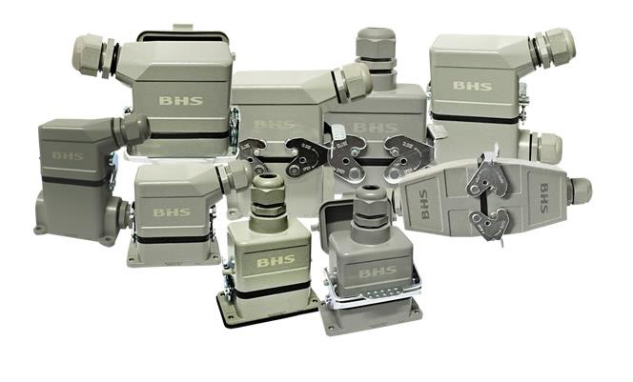
MATERIAIS ELÉTRICOS PARA AUTOMAÇÃO INDUSTRIAL EM BAIXA TENSÃO
Pag. 1
Tomada Multipolar
Série BTM-6 / BTM-10
Conectores múltiplos de dimensões reduzidas para fins industriais
Invólucro metálico
Grau de proteção IP55
Conexão macho/fêmea polarizada
Alavanca de trava contra aberturas acidentais
BTM-6 / BTM-10 - Tomada Multipolar
Pag. 2
Tomada multipolar série BTM
• Conectores múltiplos de dimensões reduzidas para fins industriais
• Disponível em versões com 6 e 10 contatos por parafuso
• Disponível em versões com 10, 18, 24 e 42 contatos por crimpagem
• Invólucro metálico com grau de proteção IP55 (conformidade IEC 60.529)
• Carcaças e bases fornecidas com prensa-cabos
• Conexão macho/fêmea polarizada
• Grau de poluição III
• Contatos com terminais de parafuso ou crimpagem (por compressão)
• Porta-contatos em policarbonato autoextinguível
• Contato em latão com tratamento superficial prateado
• Contato terra para todas as versões de soquetes
• Alavanca de trava da conexão contra aberturas acidentais
• Conformidade IEC 61.984
Especificações
Reservamos o direito de alterar as características e especificações sem prévio aviso.
Capacidade elétrica |  | Pinos de contato parafuso: 16A 500V  Pinos de contato por crimpagem: 10A 250V ou 16A 500V
Número de contatos |  | Pinos de contato parafuso (16A): 6, 10 polos  Pinos de contato por crimpagem (10A): 24, 42 polos  Pinos de contato por crimpagem (16A): 10, 18 polos
Conformidade |  | IEC 60664; IEC 61984; UL94 V0
Tensão de isolação |  | 600V
Resistência do contato |  | ≤ 1 mΩ
Vida mecânica |  | ≥ 500 manobras
Temperatura ambiente |  | -20°C ... +90°C
Grau de poluição |  | III
Grau de proteção |  | IP 55 para tomada completa com prensa-cabo
Resistência de isolação |  | 50 mΩ mínima
Conexão elétrica (pino de contato) |  | 0,75 ... 2,5mm² (BTM-SE, BTM-HEE)  0,75 ... 1,5mm² (BTM-HD)
Materiais | Porta-contato | Termoplástico
Materiais | Terminal | Latão com tratamento superficial prateado

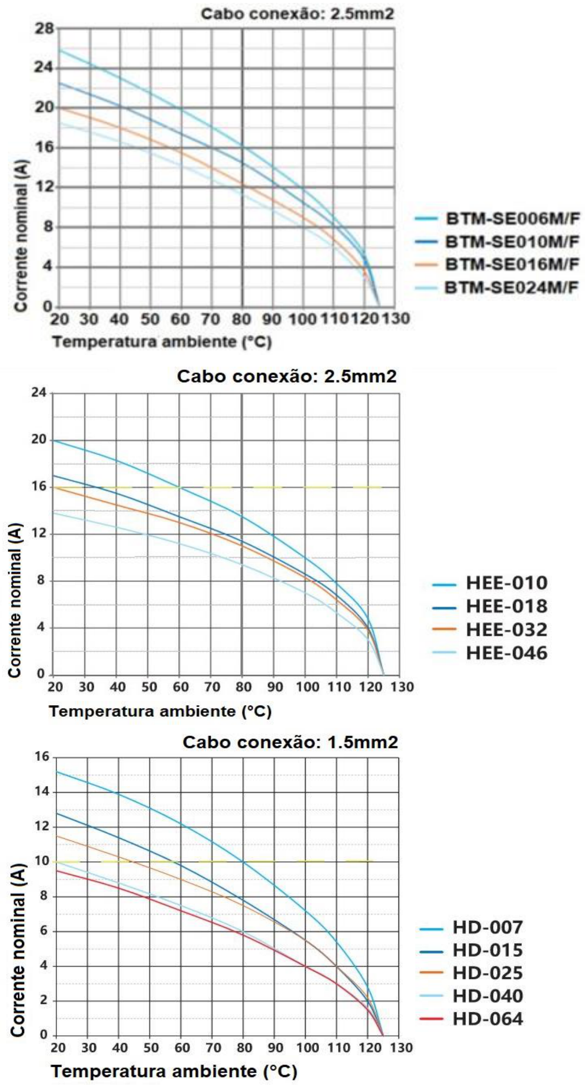
BTM-6 / BTM-10 - Tomada Multipolar
Pag. 3
Máxima capacidade de carga suportável - porta-contato/pinos
Gráfico corrente x temperatura
Tomada multipolar série BTM-6
Carcaça - base - soquete - porta-contato - pinos de contato
Carcaças e bases série BTM-6
Reservamos o direito de alterar as características e especificações sem prévio aviso.
Materiais | Porta-contato | Termoplástico
Materiais | Invólucro | Alumínio injetado
Materiais | Alavanca | Aço zincado
Materiais | Terminal | Latão com tratamento superficial prateado
Materiais | Prensa-cabo | Termoplástico

Referência | Tipo | Designação
Carcaça para trava frontal - sem soquete
BTM-6TG-2B | Carcaça | 2 pinos - saída superior + prensa-cabo PG 13,5
BTM-6TS-2B | Carcaça | 2 pinos - saída lateral + prensa-cabo PG 13,5
BTM-6TGH-2B | Carcaça alta | 2 pinos - saída superior + prensa-cabo PG 13,5
BTM-6MTGVB-2B | Carcaça acoplador | Trava frontal + prensa-cabo PG 13,5
Base 1 trava frontal - sem soquete
BTM-6AG-LB | Base | Base baixa - trava frontal - rasgo painel
BTM-6AD-LB | Base | Base baixa com tampa - trava frontal - rasgo painel
BTM-6SGR-LB | Base | Base alta - saída lateral + prensa-cabo PG 13,5

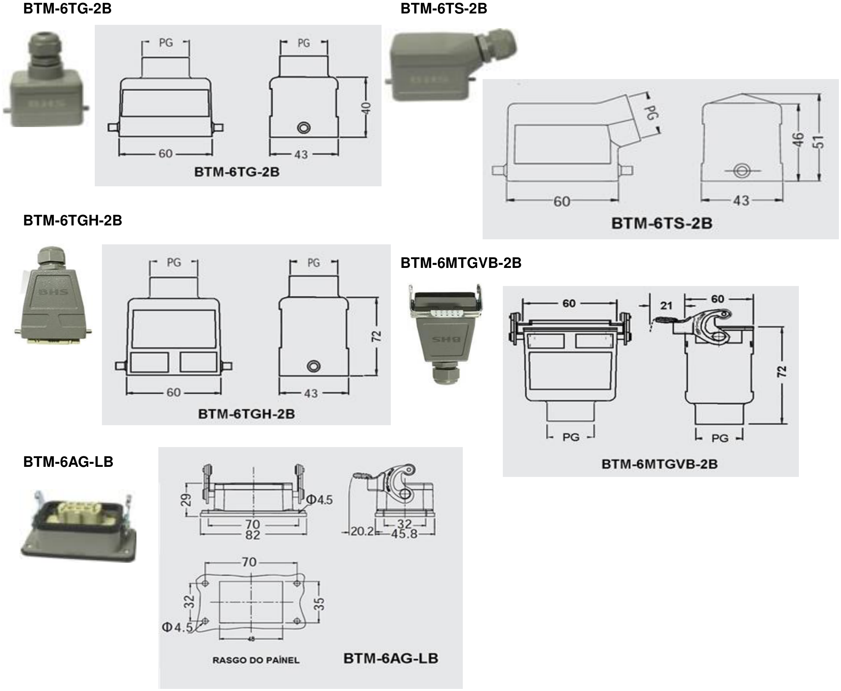
BTM-6 / BTM-10 - Tomada Multipolar
Pag. 4
Soquete com pino de contato parafuso
Porta-contato para pinos de crimpagem (sem pinos)
Pinos de crimpagem (contatos)
Medidas dimensionais (mm) - série BTM-6
Reservamos o direito de alterar as características e especificações sem prévio aviso.
Referência | Tipo | Porta-contato + pinos | Capacidade elétrica
BTM-SE006M | Macho | 6 polos + terra | 16A - 500V
BTM-SE006F | Fêmea | 6 polos + terra | 16A - 500V

Referência | Tipo | Polos | Capacidade elétrica | Pino de crimpagem
BTM-HEE010-M6 | Macho | 10 + terra | 16A - 500V | BTM-CEM25
BTM-HEE010-F6 | Fêmea | 10 + terra | 16A - 500V | BTM-CEF25
BTM-HD024-M6 | Macho | 24 + terra | 10A - 250V | BTM-CDM15
BTM-HD024-F6 | Fêmea | 24 + terra | 10A - 250V | BTM-CDF15

Referência | Tipo | Conexão do cabo
BTM-CEM25 | Macho | 0,75~2,5 mm²
BTM-CEF25 | Fêmea | 0,75~2,5 mm²
BTM-CDM15 | Macho | 0,75~1,5 mm²
BTM-CDF15 | Fêmea | 0,75~1,5 mm²

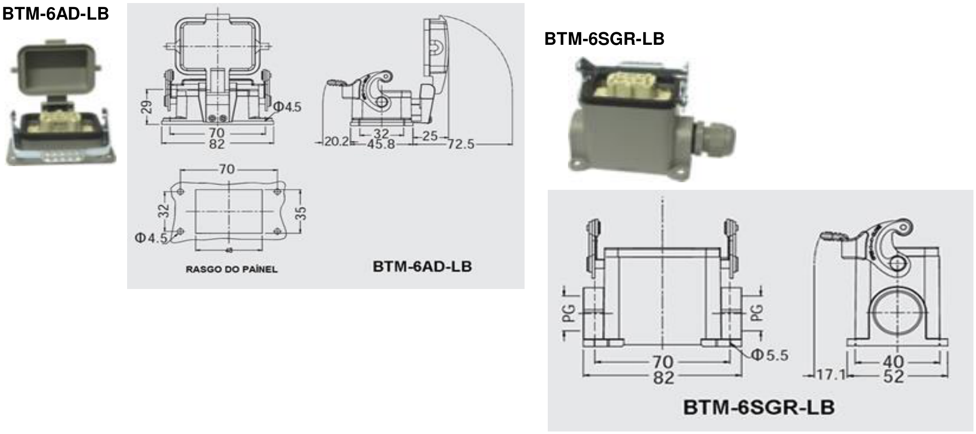
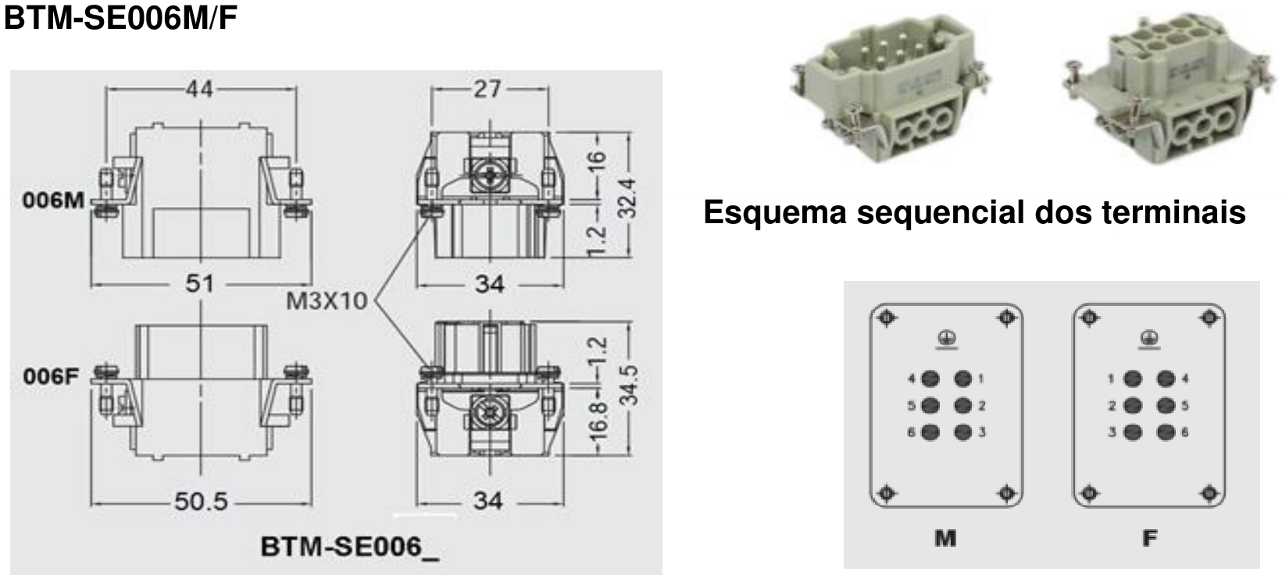
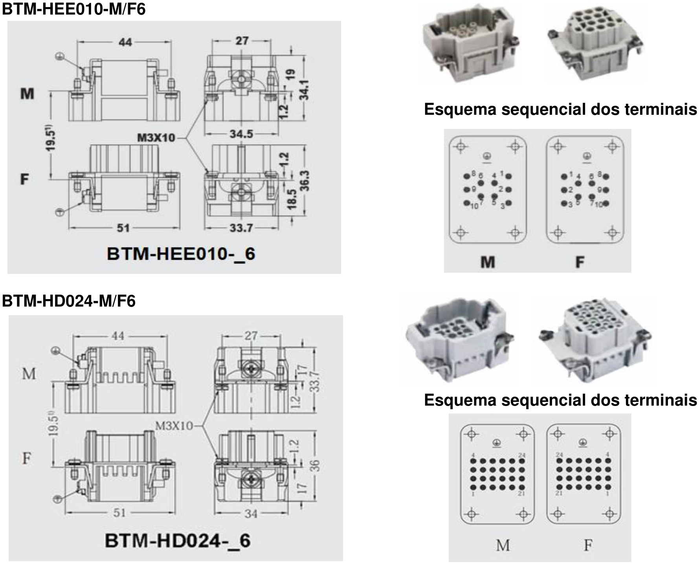
BTM-6 / BTM-10 - Tomada Multipolar
Pag. 5
Reservamos o direito de alterar as características e especificações sem prévio aviso.
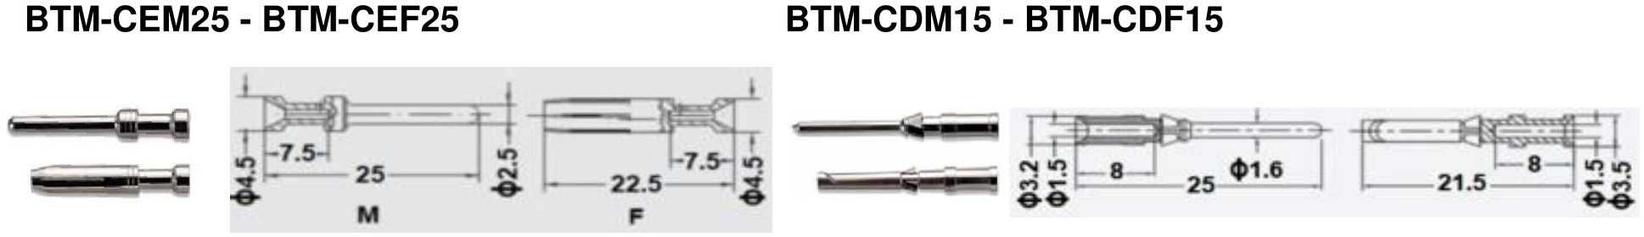
BTM-6 / BTM-10 - Tomada Multipolar
Pag. 6
Tomada multipolar série BTM-10
Carcaça - base - soquete - porta-contato - pinos de contato
Carcaças e bases série BTM-10
Soquete com pino de contato parafuso
Porta-contato para pinos de crimpagem (sem pinos)
Pinos de crimpagem (contatos)
Reservamos o direito de alterar as características e especificações sem prévio aviso.
Materiais | Porta-contato | Termoplástico
Materiais | Invólucro | Alumínio injetado
Materiais | Alavanca | Aço zincado
Materiais | Terminal | Latão com tratamento superficial prateado
Materiais | Prensa-cabo | Termoplástico

Referência | Tipo | Designação
Carcaça para 2 travas laterais - sem soquete
BTM-10TG | Carcaça | 4 pinos - saída superior + prensa-cabo PG 16
BTM-10TS | Carcaça | 4 pinos - saída lateral + prensa-cabo PG 16
BTM-10TGH | Carcaça alta | 4 pinos - saída superior + prensa-cabo PG 16
BTM-10MTGVB | Carcaça acoplador | 2 travas laterais + prensa-cabo PG 16
Carcaça para 1 trava frontal - sem soquete
BTM-10TG-2B | Carcaça | 2 pinos - saída superior + prensa-cabo PG 16
BTM-10TS-2B | Carcaça | 2 pinos - saída lateral + prensa-cabo PG 16
Base 2 travas laterais - sem soquete
BTM-10AG | Base | Base baixa - rasgo painel
BTM-10SGR | Base | Base alta - saída lateral + prensa-cabo PG 16
Base 1 trava frontal - sem soquete
BTM-10AG-LB | Base | Base baixa - rasgo painel
BTM-10AD-LB | Base | Base baixa com tampa - rasgo painel
BTM-10SGR-LB | Base | Base alta - saída lateral + prensa-cabo PG 16

Referência | Tipo | Porta-contato + pinos | Capacidade elétrica
BTM-SE010M | Macho | 10 polos + terra | 16A - 500V
BTM-SE010F | Fêmea | 10 polos + terra | 16A - 500V

Referência | Tipo | Polos | Capacidade elétrica | Pino de crimpagem
BTM-HEE018-M10 | Macho | 18 + terra | 16A - 500V | BTM-CEM25
BTM-HEE018-F10 | Fêmea | 18 + terra | 16A - 500V | BTM-CEF25
BTM-HD042-M10 | Macho | 42 + terra | 10A - 250V | BTM-CDM15
BTM-HD042-F10 | Fêmea | 42 + terra | 10A - 250V | BTM-CDF15

Referência | Tipo | Conexão do cabo
BTM-CEM25 | Macho | 0,75~2,5 mm²
BTM-CEF25 | Fêmea | 0,75~2,5 mm²
BTM-CDM15 | Macho | 0,75~1,5 mm²
BTM-CDF15 | Fêmea | 0,75~1,5 mm²

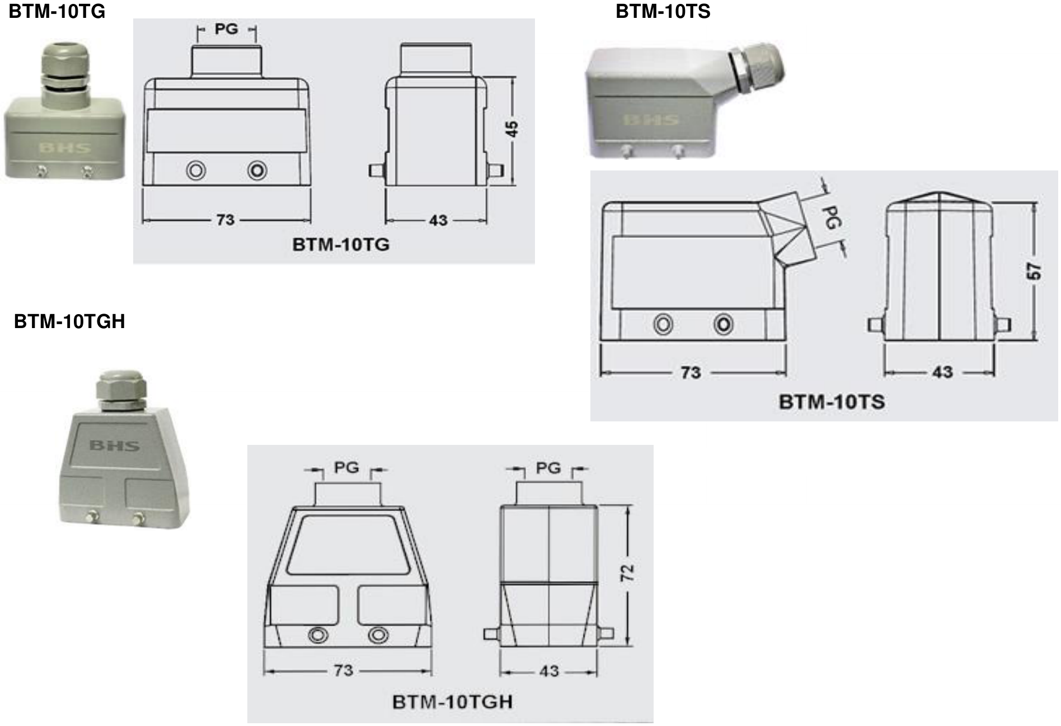
BTM-6 / BTM-10 - Tomada Multipolar
Pag. 7
Medidas dimensionais (mm) - série BTM-10
Reservamos o direito de alterar as características e especificações sem prévio aviso.
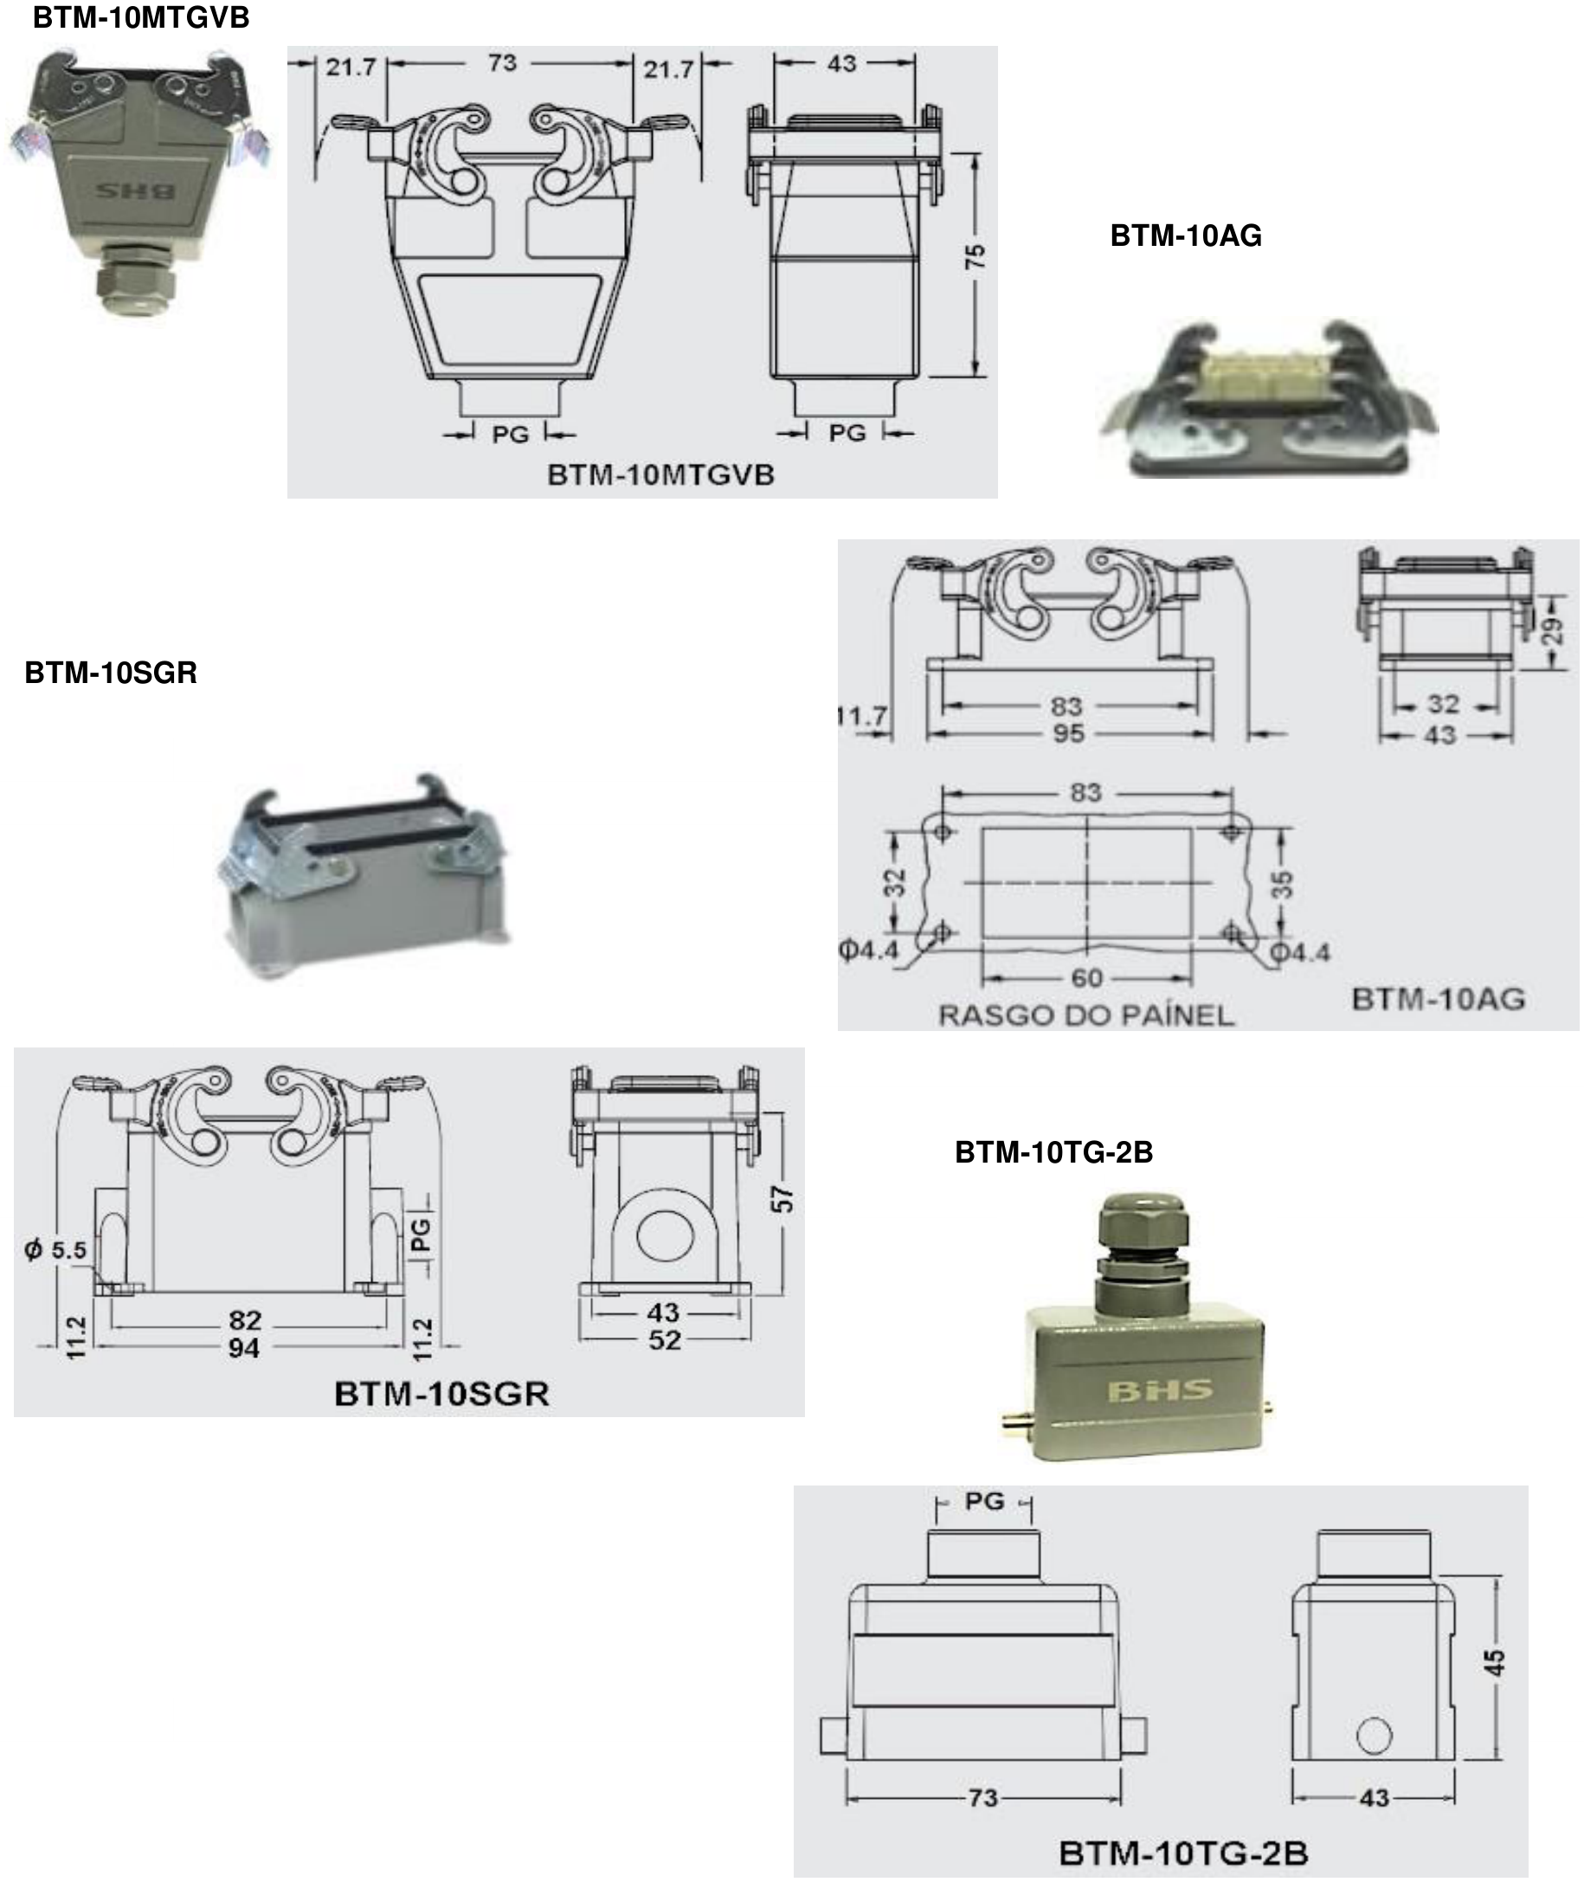
BTM-6 / BTM-10 - Tomada Multipolar
Pag. 8
Reservamos o direito de alterar as características e especificações sem prévio aviso.
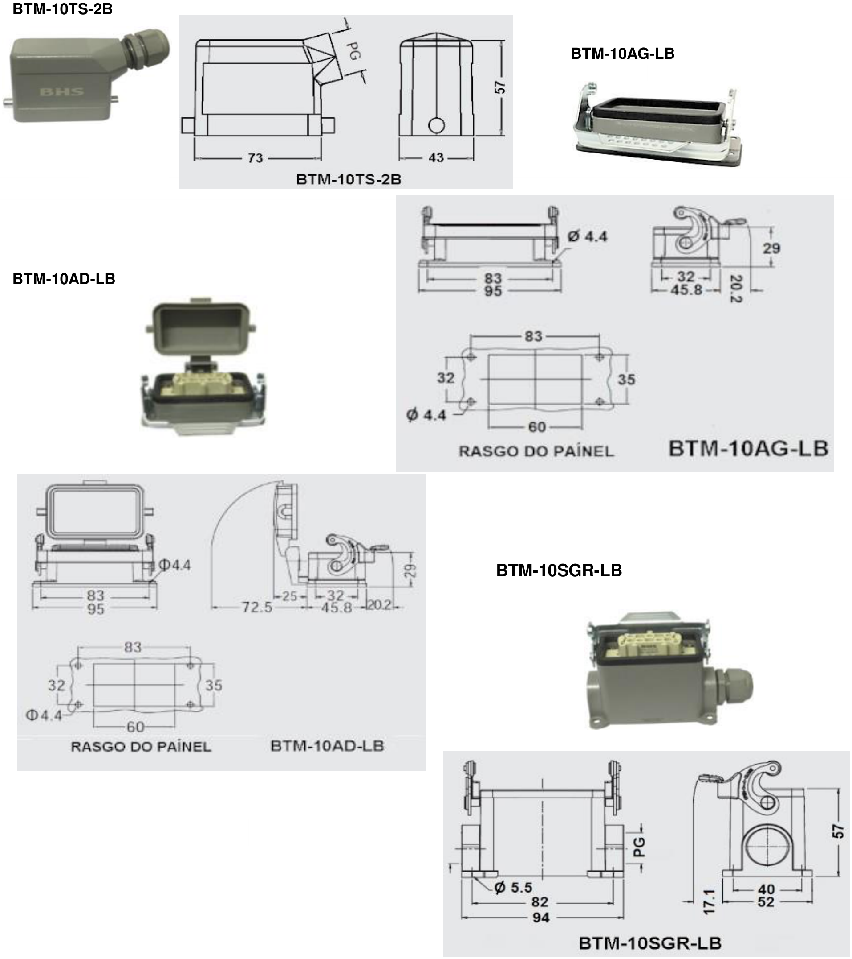
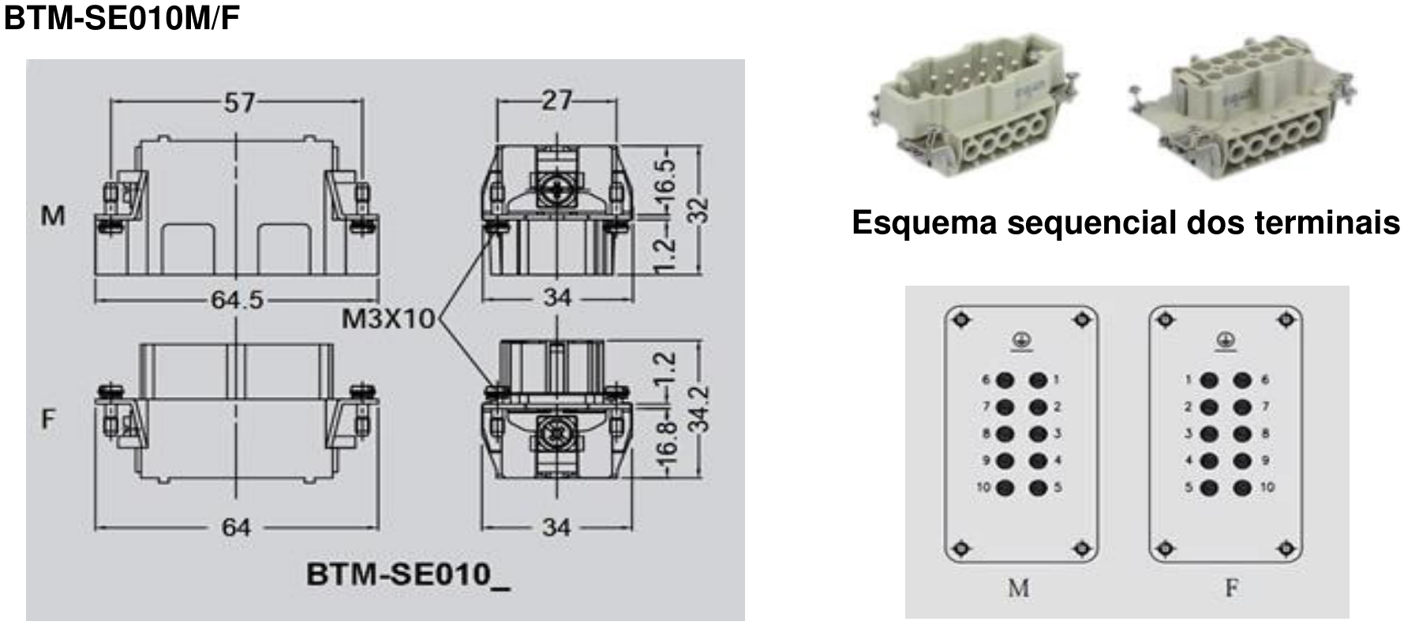
BTM-6 / BTM-10 - Tomada Multipolar
Pag. 9
Reservamos o direito de alterar as características e especificações sem prévio aviso.
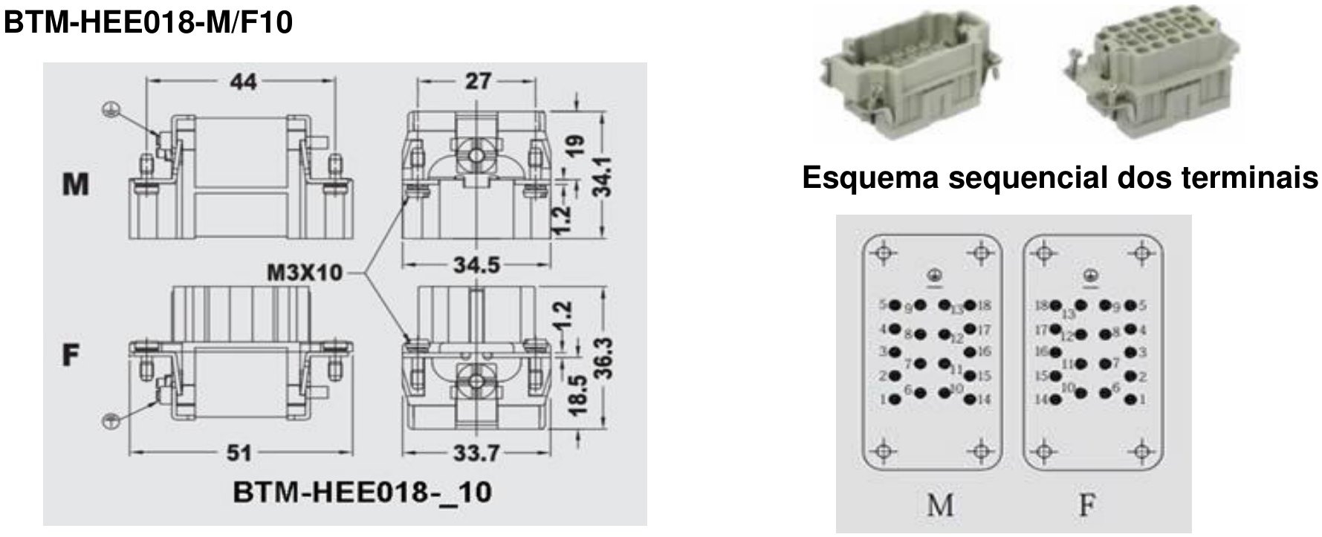
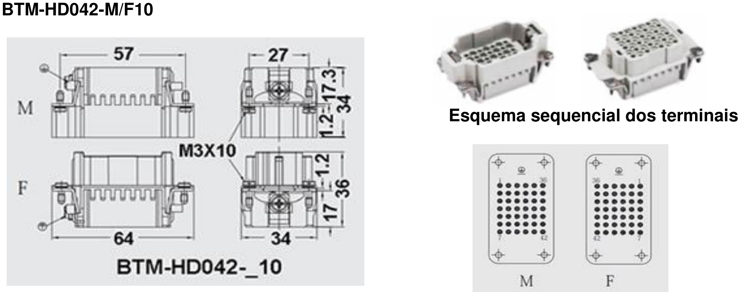
BTM-6 / BTM-10 - Tomada Multipolar
Pag. 10
Reservamos o direito de alterar as características e especificações sem prévio aviso.
Contato Tel: (11) 2081-8168
WhatsApp / vendas: (11) 98324-0256 ; (11) 98368-0032
Email: comercial@bhseletronica.com.br
www.bhseletronica.com.br
rev. ago-22

